МКУК Тайтурский КСК
ОСП библиотека с. Холмушино
»
Час краелюбия «Что может быть милее бесценного родного края»
13 июня 2019 года библиотекарь села Холмушино для ребят пришкольного лагеря ООШ с. Холмушино провела час краелюбия «Что может быть милее бесценного родного края», посвящённого Дню России.
. В ходе мероприятия дети совершили заочное путешествие по родному селу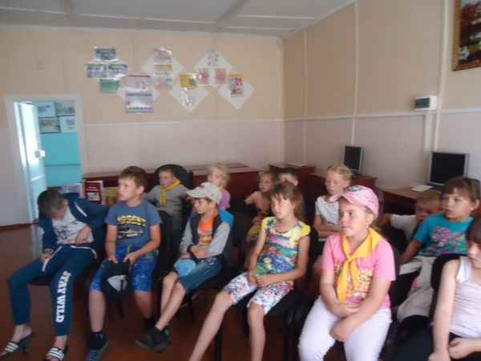Побывали на остановке «Историческая». Здесь они узнали, что было в далёком прошлом и настоящем нашего села, дети с интересом слушали рассказ о « егоровской комунне», малоизвестные сведения о известковом заводе, и отделении савхоза « Мальтинский», обелиске павшим героям Великой Отечественной войны. На следующей остановке « Берендеево царство » вёлся рассказ библиотекаря о природе, которая окружает, дети активно отгадывали загадки о растениях и животных нашего края, Вниманию детей также была подготовлена презентация, с фотографиями о селе, и окружающей его природе.. На вопросы видеозагадки « Ответь и расскажи» ребята не только узнали , но и рассказали о главных достопримечательностях села « Большой холмушинской пещере » и «Белых скалах» На остановке «Знатоки» проведена викторина на знание своего села. В заключении были просмотрены книги о родном крае .
Библиотекарь Л.К.Чечит.
